利用jedis操作redis

1. **在eclipse上操作Redis**：

（1） 需要的jar包：



（2） **单实例连接redis**

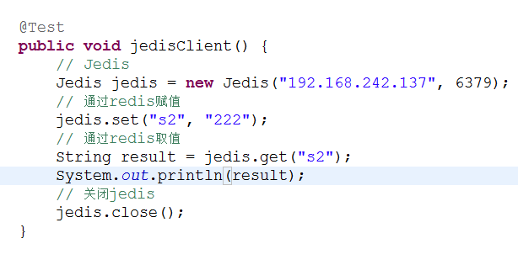

（3）**使用jedis连接池连接redis服务器**

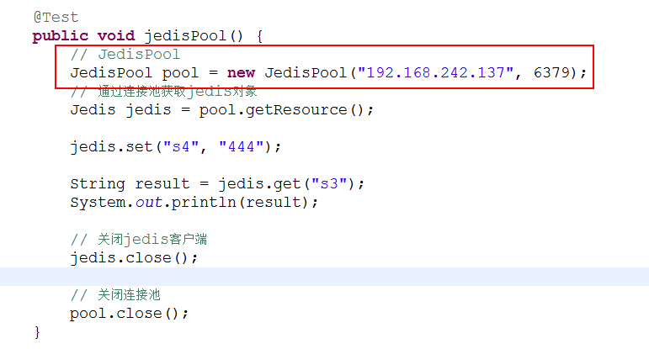

注意：一定要注意**jedis.jar**包与**commons-pool.jar**包版本的对应关系，不然会有一些莫名其妙的问题。

### Spring整合jedisPool（自学）

* **添加spring的jar包**
* **配置spring配置文件applicationContext.xml**

|  |
| --- |
| <?xml version=*"1.0"* encoding=*"UTF-8"*?>  <beans xmlns=*"http://www.springframework.org/schema/beans"*  xmlns:xsi=*"http://www.w3.org/2001/XMLSchema-instance"* xmlns:mvc=*"http://www.springframework.org/schema/mvc"*  xmlns:context=*"http://www.springframework.org/schema/context"*  xmlns:aop=*"http://www.springframework.org/schema/aop"* xmlns:tx=*"http://www.springframework.org/schema/tx"*  xsi:schemaLocation=*"http://www.springframework.org/schema/beans*  *http://www.springframework.org/schema/beans/spring-beans-3.2.xsd*  *http://www.springframework.org/schema/mvc*  *http://www.springframework.org/schema/mvc/spring-mvc-3.2.xsd*  *http://www.springframework.org/schema/context*  *http://www.springframework.org/schema/context/spring-context-3.2.xsd*  *http://www.springframework.org/schema/aop*  *http://www.springframework.org/schema/aop/spring-aop-3.2.xsd*  *http://www.springframework.org/schema/tx*  *http://www.springframework.org/schema/tx/spring-tx-3.2.xsd "*>  <!-- 连接池配置 -->  <bean id=*"jedisPoolConfig"* class=*"redis.clients.jedis.JedisPoolConfig"*>  <!-- 最大连接数 -->  <property name=*"maxTotal"* value=*"30"* />  <!-- 最大空闲连接数 -->  <property name=*"maxIdle"* value=*"10"* />  <!-- 每次释放连接的最大数目 -->  <property name=*"numTestsPerEvictionRun"* value=*"1024"* />  <!-- 释放连接的扫描间隔（毫秒） -->  <property name=*"timeBetweenEvictionRunsMillis"* value=*"30000"* />  <!-- 连接最小空闲时间 -->  <property name=*"minEvictableIdleTimeMillis"* value=*"1800000"* />  <!-- 连接空闲多久后释放, 当空闲时间>该值 且 空闲连接>最大空闲连接数 时直接释放 -->  <property name=*"softMinEvictableIdleTimeMillis"* value=*"10000"* />  <!-- 获取连接时的最大等待毫秒数,小于零:阻塞不确定的时间,默认-1 -->  <property name=*"maxWaitMillis"* value=*"1500"* />  <!-- 在获取连接的时候检查有效性, 默认false -->  <property name=*"testOnBorrow"* value=*"false"* />  <!-- 在空闲时检查有效性, 默认false -->  <property name=*"testWhileIdle"* value=*"true"* />  <!-- 连接耗尽时是否阻塞, false报异常,ture阻塞直到超时, 默认true -->  <property name=*"blockWhenExhausted"* value=*"false"* />  </bean>  <!-- redis单机 通过连接池 -->  <bean id=*"jedisPool"* class=*"redis.clients.jedis.JedisPool"*  destroy-method=*"close"*>  <constructor-arg name=*"poolConfig"* ref=*"jedisPoolConfig"* />  <constructor-arg name=*"host"* value=*"192.168.242.130"* />  <constructor-arg name=*"port"* value=*"6379"* />  </bean>  </beans> |

* 测试代码

|  |
| --- |
| @Test  **public** **void** testJedisPool() {  **JedisPool pool = (JedisPool) applicationContext.getBean("jedisPool");**  Jedis jedis = **null**;  **try** {  jedis = pool.getResource();  **jedis.set("name", "lisi");**  **String name = jedis.get("name");**  **System.*out*.println(name);**  } **catch** (Exception ex) {  ex.printStackTrace();  } **finally** {  **if** (jedis != **null**) {  // 关闭连接  jedis.close();  }  }  } |